MSAA(MultiSampling Antialiasing)
原理:
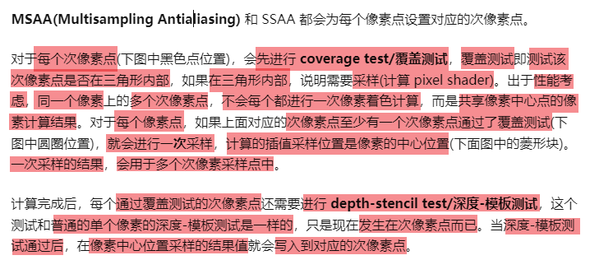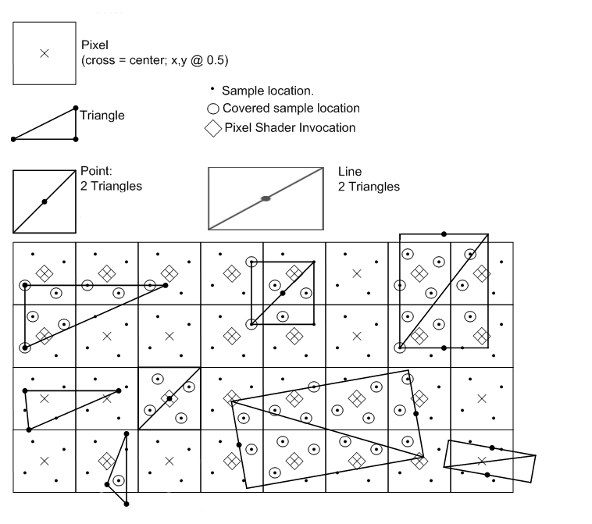

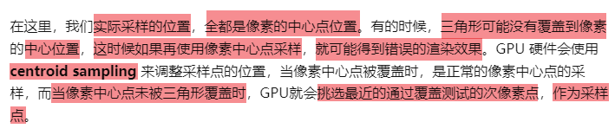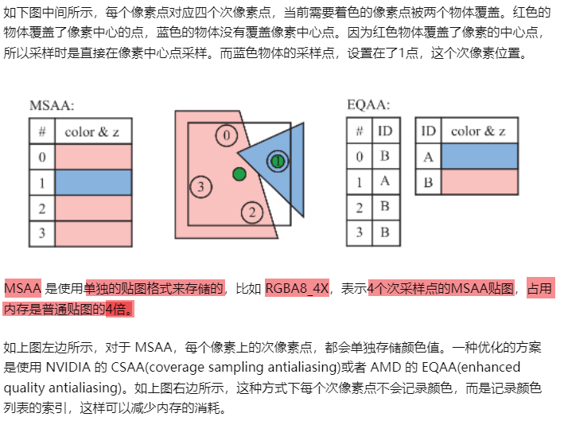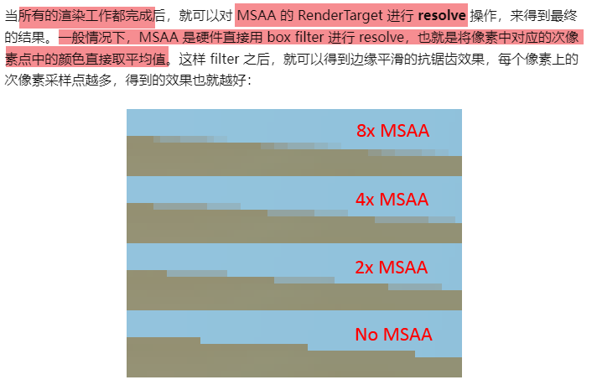
采样模式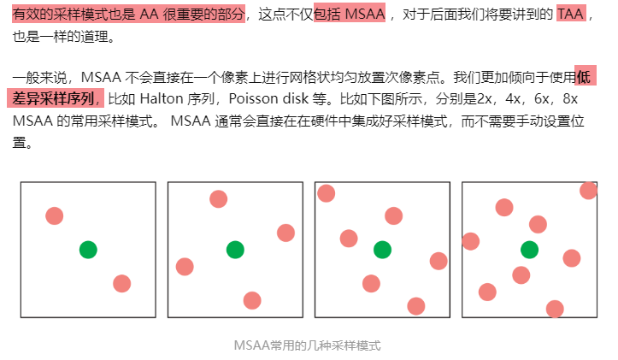

MSAA的使用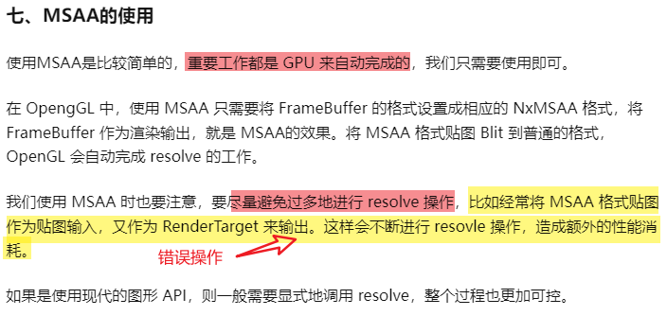

On-Chip MSAA(移动端)
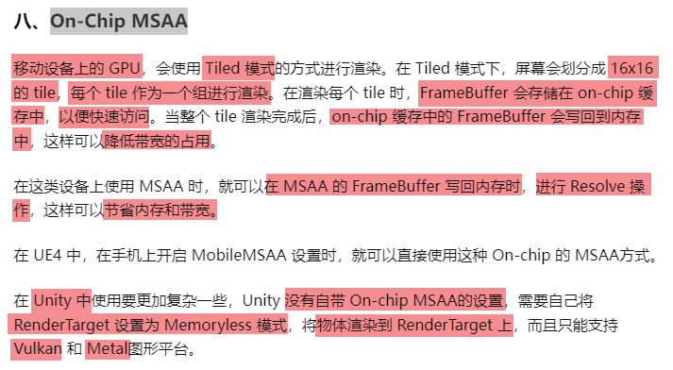

HDR下的MSAA
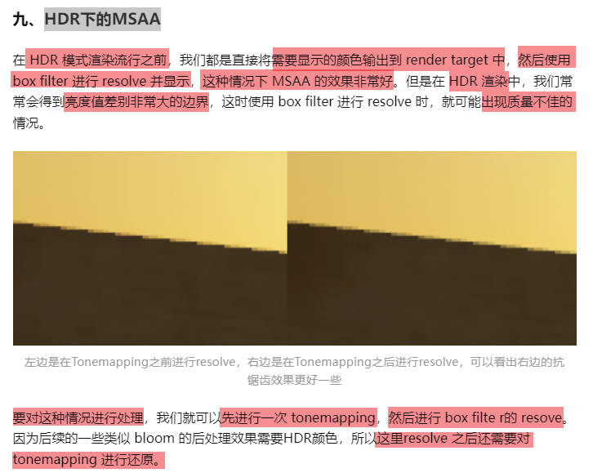// 非常简单的Reinhard Tonemappingfloat4 Encode(float4 Color){
return float4(Color.rgb * rcp(Color.r*0.299 + Color.g*0.587 + Color.b*0.114 + 1.0), Color.a);}float4 Decode(float4 Color){
return float4(Color.rgb * rcp(Color.r*(-0.299) + Color.g*(-0.587) + Color.b*(-0.114) + 1.0), Color.a);}float4 HdrCustomResolve4xPS(float4 Pos : SV_POSITION) : SV_Target0{
uint2 P = uint2(Pos.xy);
// 取次像素点中的颜色，并进行Tonemapping运算 float4 C0 = Encode(Tex.Load(P, 0));
float4 C1 = Encode(Tex.Load(P, 1));
float4 C2 = Encode(Tex.Load(P, 2));
float4 C3 = Encode(Tex.Load(P, 3));
// BoxFilter 对颜色结果进行求平均 float4 C = C0*0.25 + C1*0.25 + C2*0.25 + C3*0.25;
// 对平均后的值，还原Tonemappinng到HDR颜色 return Decode(C);}
对高亮进行黯淡处理后再进行MSAA,降低抗锯齿的色差对比度,之后再还原HDR亮度

MSAA的优缺点
